Oscillations électriques – V2
Classes concernées : TS, TS spé

Introduction
Un oscillateur est un système dont un paramètre au moins, varie au cours du temps selon une loi sinusoïdale. Nous rencontrons des phénomènes oscillatoires aussi bien en mécanique (également au programme de TS) qu’en électricité.
Nous allons montrer, dans ce montage, les différents régimes qui dépendent de l’amortissement : les régimes périodique, pseudo-périodique et apériodique. Nous verrons également qu’il est possible d’entretenir ces oscillations. Une étude énergétique accompagnera les différentes situations.

- Décharge d’un condensateur dans un circuit RLC série
♦Présenter les différents régimes d’oscillations libres d’un circuit RLC série en fonction de la valeur de R.
E
R
y₂
y₁
L=1 H
r=6,8Ω
C=10μF
5 V
R_{critique}=2 =632 Ω (uniquement pour avoir un point de repère car le régime critique n’est pas au programme)
- Régime pseudo-périodique : R < R_{critique}
Amortissement faible : oscillations
- régime apériodique R > R_{critique}

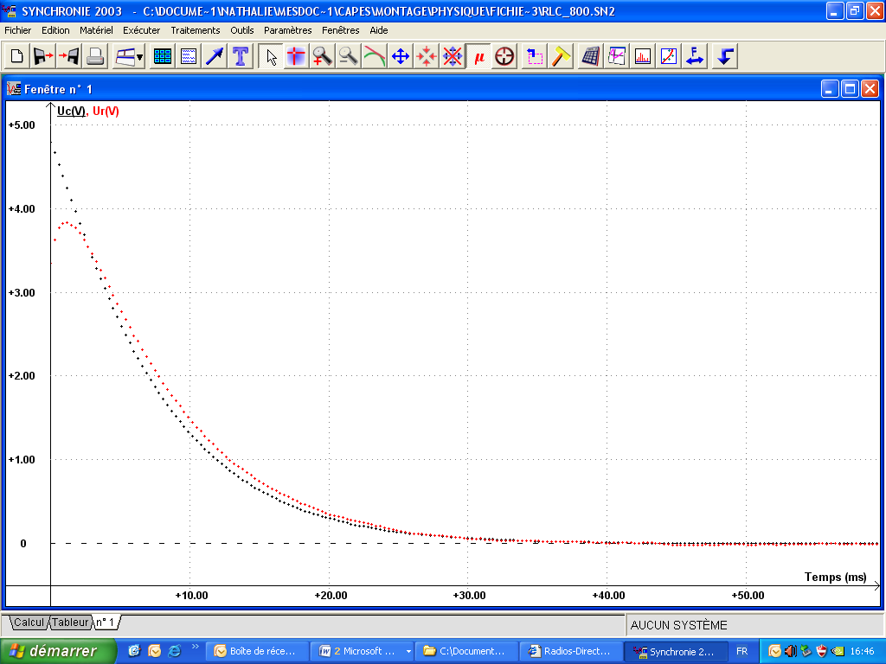
R=50 Ω R=800 Ω
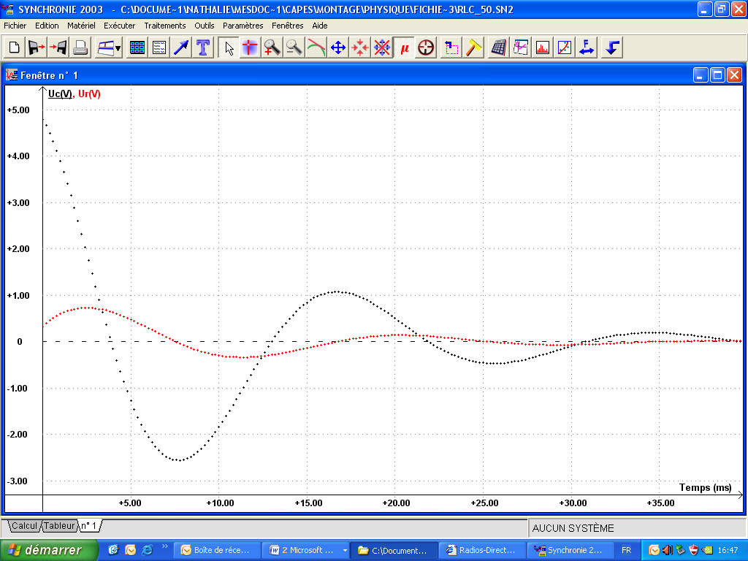
Régime pseudo-périodique :
♦ Mesurer de la pseudo période : T_{exp}=17,4 ms
Période propre du circuit RLC série : T_{0théorique}=19,8 ms
T_{exp}
La pseudo période est à peu près égale à la période propre.

♦ Diminuer C et montrer que la pseudo-période diminue.

- Etude énergétique du régime pseudo périodique
Extrait du BO : « Savoir interpréter en terme d’énergie les régimes périodique, pseudo-périodique, apériodique et entretenu. »
Ec=0.5*0.00001*Uc^2
El=0.5*(Ur/50)^2
Et=El+Ec

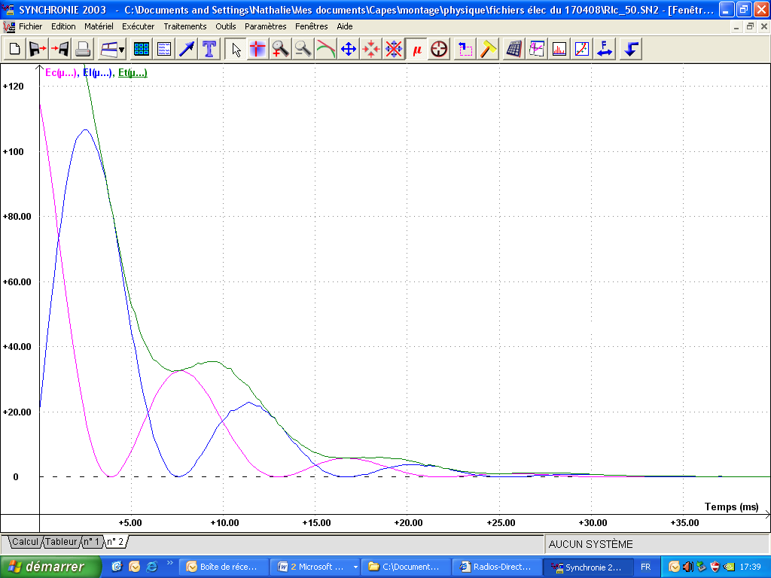

Conclusions
- L’énergie stockée dans le condensateur est maximale quand celle emmagasinée dans la bobine est nulle.
- Quand Ec(t) augmente, El(t) diminue, et inversement.
- L’énergie totale diminue au cours du temps dû au fait d’une dissipation d’énergie par transfert thermique par effet Joule (car la résistance totale du circuit est non nulle).

E
R
R₀
y₂
y₁
L=1 H
r=6,8Ω
C=10μF
5 V
R=50Ω
R₀=60Ω
-

+
R1
R1
R2
- Entretien des oscillations
Extrait du BO : « Savoir que le dispositif qui entretient les oscillations fournit l’énergie évacuée par transfert thermique. »
Il est possible d’entretenir les oscillations et d’obtenir, pour les grandeurs oscillantes, une amplitude constante en utilisant un dispositif qui fournit continuellement l’énergie dissipée par transfert thermique. (dispositif à résistance négative (son étude est hors programme…))
R1=1 KΩ
On fait varier R2 jusqu’à obtenir une amplitude constante. (on a trouvé R2=140Ω)
Rq : on trouve T₀=16,4 ms (devrait être égal à 19,8 ms)
Les oscillations obtenues sont sinusoïdales. Le régime est périodique.

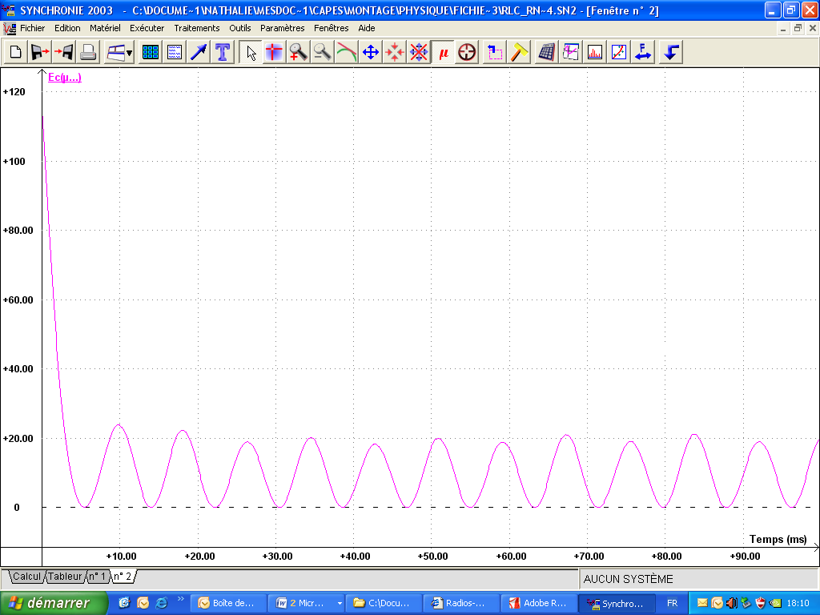
R2=140 Ω
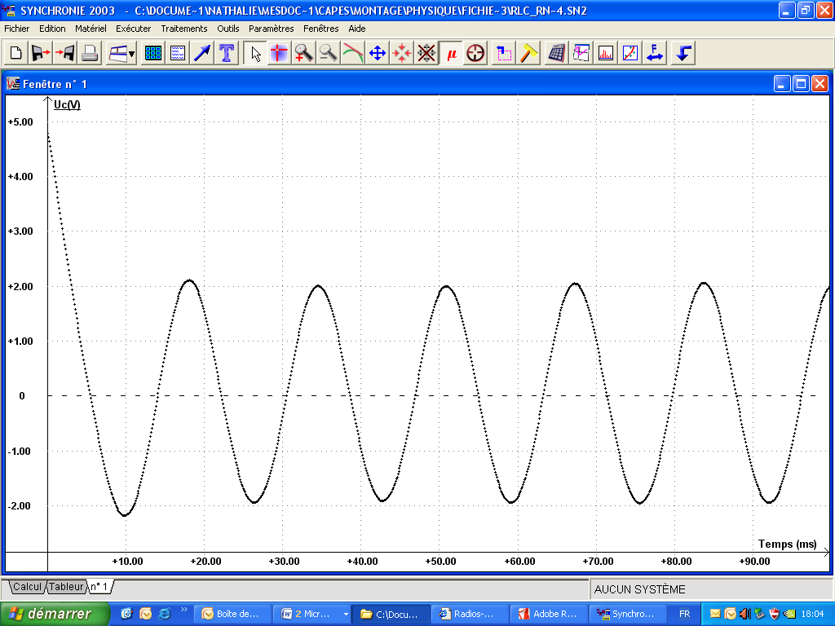
Etude énergétique :
Ec. (je ne peux pas représenter El car on n’a pas fait l’acquisition de U(r)
Au cours des oscillations entretenues, il y a en permanence, un transfert d’énergie entre la bobine et le condensateur. Les pertes d’énergie par effet Joule sont intégralement compensées par un dispositif d’entretien. L’énergie totale du circuit reste constante.
BO : « Le dispositif utilisé pour l’entretien des oscillations n’est pas à étudier. Seule sa fonction doit être connue des élèves et les oscillations entretenues doivent toujours être sinusoïdales. Cette étude sera l’occasion de montrer aux élèves comment créer une tension sinusoïdale de période choisie. »

Conclusion
Nous avons vu dans ce montage, qu’un circuit électrique constitué d’un condensateur et d’une bobine est capable d’osciller du fait du transfert d’énergie permanent entre la bobine et le condensateur. Ces oscillations sont toutefois amorties car il y a des pertes énergétiques par effet Joule, dues aux résistances présentes dans le circuit. Il est toutefois possible de se rapprocher d’un véritable régime périodique (donc non amorti) en introduisant dans le circuit un dispositif qui compense les pertes d’énergie par effet Joule. Les systèmes oscillants sont très utilisés en électronique, notamment dans les filtres.

BIBLIO
Livre TS obligatoire Nathan collection Sirius

Questions

- Oscillations électriques.
Classes concernées : TS, TS Spé

Expérience | But | Matériel
1 | Présenter les différents régimes d’oscillations libres d’un circuit RLC série. Mesurer une pseudo-période et vérifier qu’elle est voisine de la période propre T = 2 π $\sqrt{\text{LC}}$. | Générateur de tension continue, interrupteur à 3 points, bobine d’inductance réglable, boîte de condensateurs, boîte de résistances, oscilloscope à mémoire.
2 | Réaliser l’entretien d’oscillations avec un montage amplificateur à résistance négative. Vérifier qu’il s’agit de la période propre du circuit LC. | Bobine d’inductance réglable, boîte de condensateurs, résistances, amplificateur opérationnel avec alimentation, oscilloscope à mémoire.
3 | Tracer la courbe de résonance en tension d’un circuit bouchon (circuit LC parallèle). Montrer l’intérêt du circuit bouchon pour sélectionner la fréquence d’un émetteur radio. | Générateur basse fréquence, Boîte d’inductances, boîte de condensateurs, boîtes de résistances, oscilloscope, tableur.

Progression

Extraits du BO
Classe de TS
C. Évolution des systèmes électriques
(3 TP - 1 OHCE)
Objectifs
Les élèves ont abordé dans le cours de physique de la classe de première quelques propriétés de circuits électriques en courant continu. Dans cette partie, on s’intéresse à des phénomènes associés à des courants variables, et plus spécifiquement aux éléments qui permettent de contrôler l’évolution temporelle d’un courant électrique : condensateurs et bobines. Les lois fondamentales utilisées en courant continu (loi des tensions, loi des intensités) seront dans les applications toujours valables pour les valeurs instantanées des tensions et des intensités variables. Condensateurs et bobines sont caractérisés empiriquement par l’expression de la tension que l’on mesure à leurs bornes. Dans cette logique, il n’est pas nécessaire d’introduire la notion d’auto-induction, puisque le phénomène d’induction n’est pas au programme. On indique que la possibilité de produire des signaux électriques modulables dans le temps est à l’origine de nombreuses applications. Dans chaque cas considéré (circuit RC, RL et LC), ce qui est appelé « résolution analytique » dans la colonne des compétences exigibles comprend : l’établissement de l’équation différentielle, la vérification qu’une solution analytique proposée la satisfait, et la détermination des constantes à partir des paramètres du circuit et des conditions initiales. On rappelle que ces compétences sont des compétences scientifiques transversales. Les savoir-faire expérimentaux concernant l’oscilloscope ne sont exigibles qu’à la fin de l’étude de l’évolution des systèmes électriques ; c’est pourquoi ils figurent à la fin de cette partie. Tous les autres réglages, tels la synchronisation ou le décalibrage, ne sont pas exigibles.

Commentaires
L’objectif de la manipulation introductive est de montrer, d’un point de vue qualitatif, l’influence d’un conducteur ohmique, d’un condensateur et d’une bobine sur l’établissement du courant dans un circuit. Les trois dipôles pourront être montés en dérivation.
1. Aucun développement sur la technologie des condensateurs n’est demandé. Le symbole du condensateur électrochimique est hors programme. L’orientation d’un circuit sera indiquée par une flèche sur un fil de jonction, surmontée de i. On insistera auprès des élèves sur le fait que si le courant passe dans le sens de la flèche, alors i est positif et que si le courant passe en sens opposé, alors i est négatif.
Les conventions choisies seront celles du schéma ci-dessous :
q désigne la charge du condensateur
Après avoir rappelé que l’intensité est un débit de charges électriques, on introduira i = dq/dt, uniquement pour le condensateur, q étant la charge du condensateur à l’instant t. L’expression q = Cu pourra être introduite à partir de l’expérience de la charge d’un
condensateur à courant constant. L’expression de la capacité d’un condensateur plan est hors programme. Les associations de condensateurs sont hors programme. On étudiera aussi bien la charge que la décharge d’un condensateur en utilisant un oscilloscope à mémoire ou un système d’acquisition de données. Dans cette partie, on évitera d’utiliser des tensions créneaux pour ne pas se heurter aux difficultés liées à l’utilisation du matériel (offset) ou conceptuelles (–E, +E). La constante de temps sera déterminée par une méthode au choix de l’enseignant. L’expression de l’énergie pourra être établie mais sa démonstration n’est pas exigible. On indiquera que le stockage et le déstockage de l’énergie ne peuvent jamais s’effectuer instantanément. Par conséquent, la tension aux bornes d’un condensateur ne subit pas de discontinuité.
2. L’inductance pourra être introduite avec un courant en dents de scie, dans des conditions où le terme ri est négligeable devant Ldi/dt. La force électromotrice e = – Ldi/dt est hors programme ainsi que le modèle équivalent de la bobine qui l’utilisait. La bobine sera représentée par le schéma ci-dessous, en convention récepteur :
On pourra faire remarquer que l’introduction d’un noyau de fer doux augmente l’inductance d’une bobine. Cependant, la validité de la relation u = ri + Ldi/dt n’est assurée que pour une bobine sans noyau de fer doux. En travaux pratiques, seule l’étude de l’établissement du courant est exigée. On pourra utiliser un oscilloscope à mémoire ou un système d’acquisition de données. Pour montrer qualitativement qu’une bobine s’oppose aux variations de l’intensité du courant dans le circuit où elle se trouve, on pourra utiliser un générateur de fonctions. La constante de temps sera déterminée par une méthode au choix de l’enseignant. L’expression de l’énergie pourra être établie mais sa démonstration n’est pas exigible. On indiquera que le stockage et le déstockage de l’énergie ne peuvent jamais s’effectuer instantanément. Par conséquent, l’intensité du courant dans un circuit qui contient une bobine ne subit pas de discontinuité.
3. L’étude formelle de l’amortissement est hors programme. On étudiera la décharge d’un condensateur dans une bobine en utilisant un oscilloscope à mémoire ou un système d’acquisition de données afin d’éviter des tensions créneaux. Le dispositif utilisé pour l’entretien des oscillations n’est pas à étudier. Seule sa fonction doit être connue des élèves et les oscillations entretenues doivent toujours être sinusoïdales. Cette étude sera l’occasion de montrer aux élèves comment créer une tension sinusoïdale de période choisie.

Classe de TS Spé

